Sistema de Banca en Línea: Banco Mariano
Universidad Mariano Gálvez de Guatemala. Facultad de Ingeniería en Sistemas de Información. Curso: Desarrollo Web.

Datos de entrega

Integrantes del equipo
[Escriba aquí el nombre y carné de cada integrante]

Acceso al sitio
Link del sitio | [URL de Render]
Usuario administrador | admin
Clave de administrador | [ADMIN_PASSWORD de Render]

La base de datos se entrega en blanco, solo con el usuario administrador.
Nota: el servicio usa el plan gratuito de Render. Tras 15 minutos sin tráfico se duerme, puede tardar hasta un minuto en despertar y la base de datos vuelve a quedar en blanco.

Diagrama de arquitectura
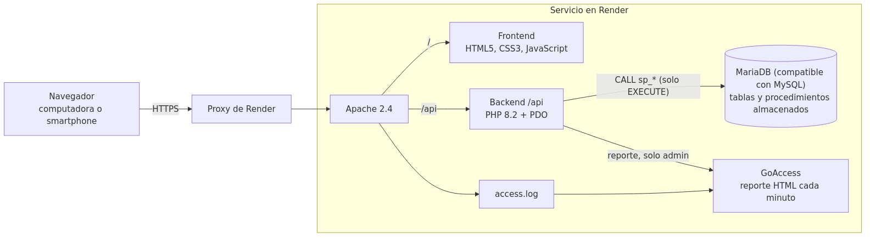
Un solo contenedor en Render ejecuta Apache, PHP y la base de datos. Apache entrega el Frontend en la raíz y la API en /api. PHP accede a los datos únicamente mediante procedimientos almacenados.

Diagrama entidad-relación
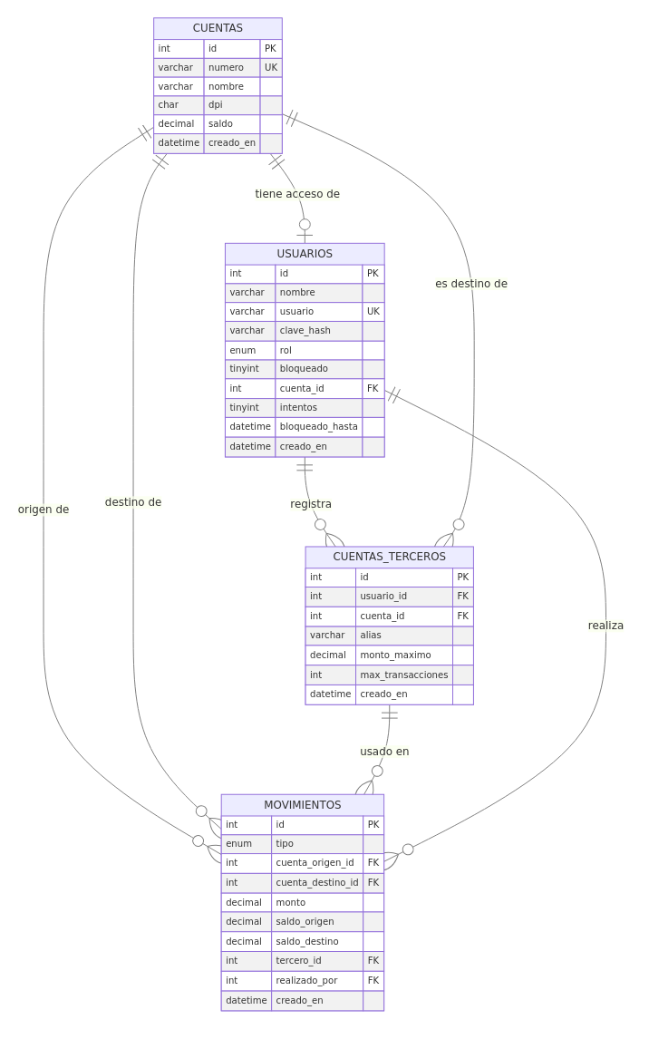

Diagrama de casos de uso
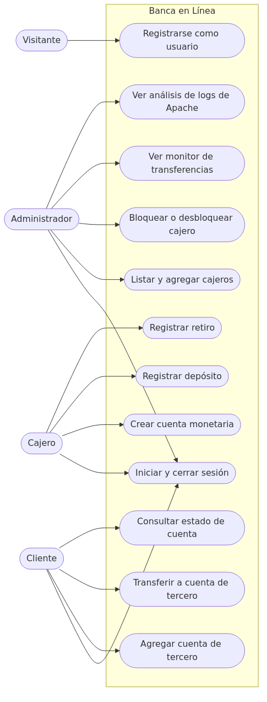

Seguridad y validaciones
- Contraseñas guardadas con hash (password_hash de PHP); cada rol entra solo por su propio portal.
- Bloqueo temporal de 15 minutos tras 5 intentos fallidos; el bloqueo de un cajero aplica de inmediato.
- El usuario de la aplicación solo tiene permiso EXECUTE en la base de datos.
- La transferencia valida monto máximo, límite diario y saldo, y se ejecuta dentro de una transacción con bloqueo de filas.
- Cookies de sesión HttpOnly y SameSite=Strict, consultas preparadas y política de seguridad de contenido.

Administración del servidor web
Se instaló GoAccess para analizar el log de Apache: solicitudes correctas, páginas más visitadas, páginas con error, visitantes y más. El reporte se actualiza cada minuto y se consulta en línea desde Panel de administrador > Análisis de logs.
[Pegue aquí una captura del reporte de GoAccess tomada del sitio publicado]

